关于2020-2021学年第一学期网上选课的通知
各二级学院：
根据本学期教学工作计划，2020-2021学年第一学期选课工作已启动，现将相关工作安排如下：
一、参选对象及课程类型对照
类型  对象 | 公共选修课 | 体育选项课
2017级本科 | √
2018级本科 | √
2019级本科 | √ | √
2018级专科 | √
2019级专科 | √
备注：1.本科生在校期间须修满公共选修课10学分；本科插班生在校期间须修满公共选修课6学分；专科生在校期间须修满公共选修课4学分。
2.“√”表示一定有对应类型的课程须选。
二、选课时间
2020年9月14日14:00至2020年9月20日24:00
三、选课方式
开放选课期间，参与选课的学生登陆教务管理系统（内网网址：http://172.16.1.250；外网网址：http://61.142.33.204）进行选课。
四、其它说明
1.学生进入教务管理系统后在“网上选课”菜单下无选课课程，说明该专业该学期无相应类型课程开设；
2.教师姓名为“网络名师（智慧树）”的属于网络在线教学课程；
3.学生不能选已修读且获得了学分的课程；
4.每次操作只能选择一门课程且须逐一提交，提交成功后可在已选列表中查看已选到的课程记录，多选、错选的课程可选择“退选”进行修改。选课过程中“教材预定”选项须勾选“是”或“否”，学院预定教材不依据此提交数据；
5.受疫情影响，2019-2020学年第二学期线下公共选修课程未开展教学，所以本学期大三、大四学生可选2门公共选修课，共计4学分。
6.公共选修课程开课时间为第三周，请按照所选课程的具体时间和地点安排上课。
附件：网上选课操作指南

教务处
2020年9月14日

附件1
网上选课操作指南
使用本人用户名和密码登录广东科技学院“教学管理系统”。（用户名即学号，格式为2016131637；原始密码即身份证号）。
一、组选、任选、专业限选课
点击：网上选课—>组选课、任选课、专业限选课——预选
选课操作如下图：
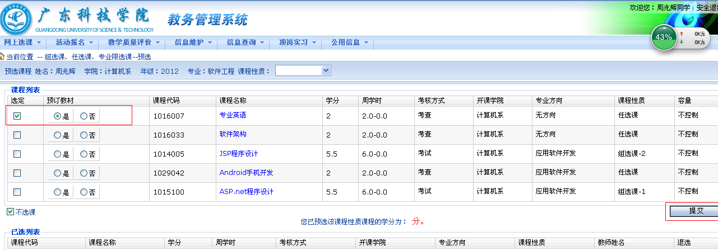
勾选预选课程
提交
说明：
（1）已选修过组选课的学生，按以往学期已选组别选课（如上学期选了“组选课—1”，则本次组选课必须且只能选择“组选课—1”）；未选修过组选课的学生可在所提供的组选课中选择一组中的一门，如学院提前组织了组选课预选，请按预选的课程选课；
查询：点击信息查询—>学生选课情况查询，可查看上学期组选组别；
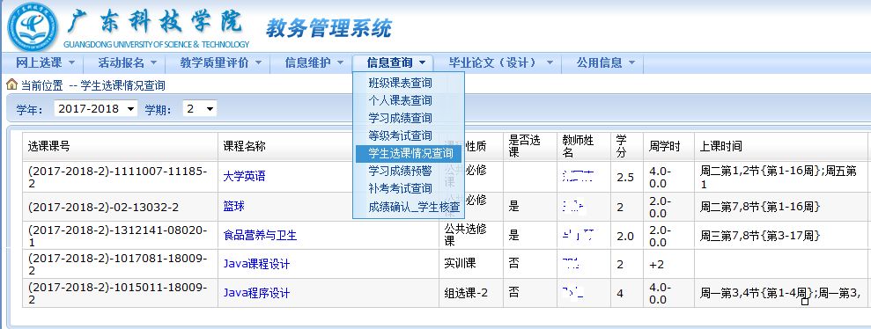
查看组选组别
选择所在当前学年信息
（2）课程性质为任选课的课程，不限定每学期的选课门数。（在校期间累计应修12学分，修满后可不再选课，每学期建议不超过6学分）
（3）课程性质为专业限选课的课程，规定必须且只能选定两门（4学分）。
二、公共选修课
点击：网上选课—>公共选修课
选课操作如下图：
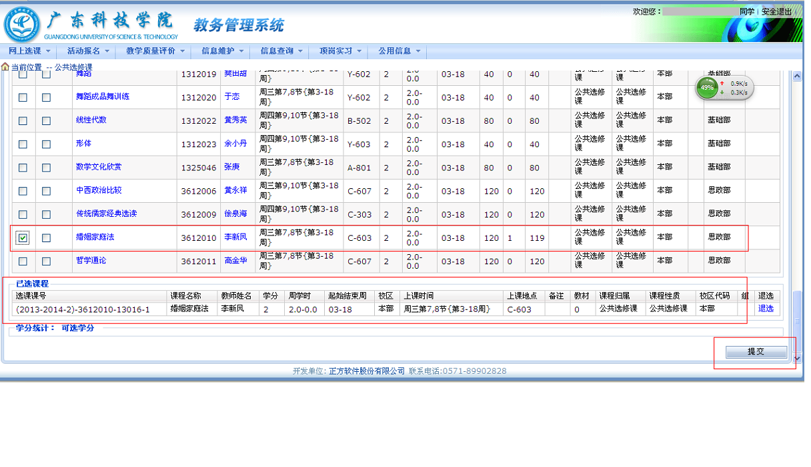说明：
第一步：勾选课程及预订教材
第二步：提交
第三步：查看所选课程
进入选课页面可查看可供选择的课程，点击课程名称可查看该课程的课程简介等信息。如下图：
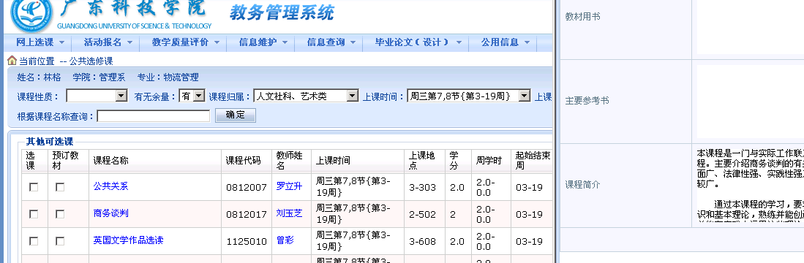
可选时间段筛选
可选相应类型筛选
选择项目
三、体育选项课
点击：网上选课—>选体育课
选课操作如下图：
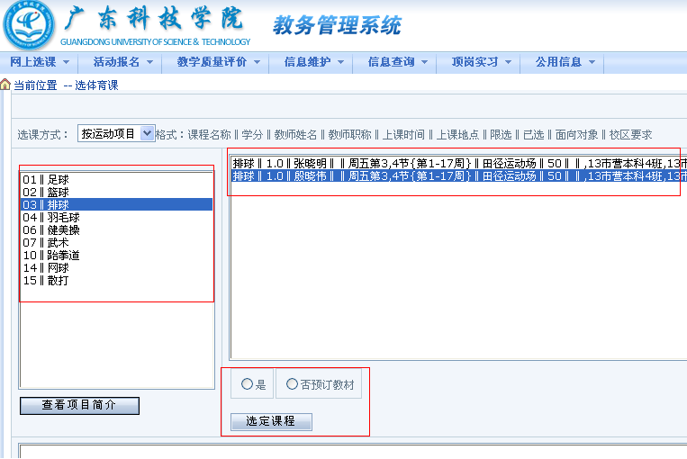选定课程后，可通过信息查询—>个人课表查询，查看体育课上课情况。
提交

